Temat dnia: Dzień i noc
Data: 15.04.2021r.

- Zabawa orientacyjno-porządkowa Dzień –noc:
Dzieci spacerują po pokoju, na hasło R. : Dzień naśladują zabawy z piłką (np. odbijanie, rzucanie), na hasło Noc- układają się na dywanie i udają, że zasypiają.

- Ćwiczenia słuchowe Zaklaszcz tak jak ja:
Dzieci słuchają prostych układów rytmicznych wyklaskiwanych przez R. , powtarzają je.

- Ćwiczenia klasyfikacyjne:
Dzieci oglądają obrazki- i umieszczają przy nich kartoniki z obrazkami słońca lub księżyca, w zależności od tego, czy dana sytuacja ma miejsce w dzień czy w nocy.

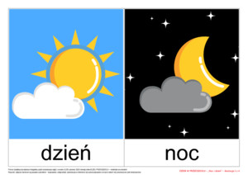

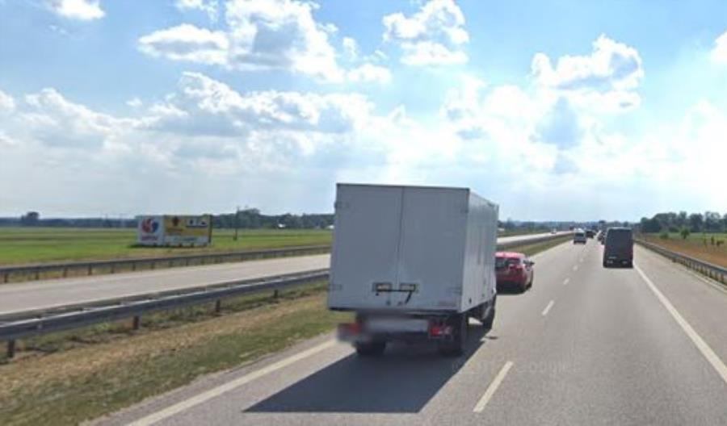
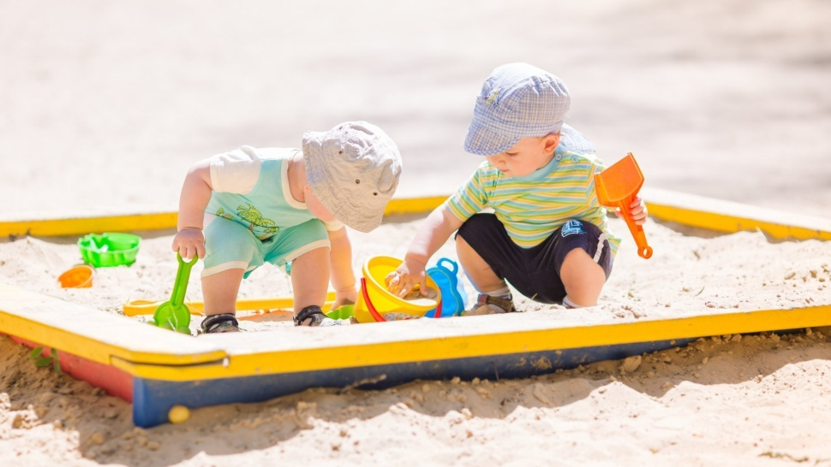

4. Zabawy na świeżym powietrzu:
Zabawa ruchowa Zabawy kosmonautów
Dzieci maszerują, przy dźwiękach grzechotki . Podczas kolejnych przerw wykonują polecenia Rodzica:
- stanie na jednej nodze,
- podskoki obunóż w miejscu,
- przeskakiwanie z nogi na nogę,
-skłony i wyprosty
5. Zabawa Nasze statki kosmiczne:
Dzieci układają na dywanie statki kosmiczne z pasków bibuły różnej długości i szerokości, w różnych kolorach. Wymyślają nazwy planet, na które poleciałyby takimi statkami.
6. Praca plastyczna „Słońce czy księżyc”.
Dzieci malują farbami słońce z chmurami lub księżyc z gwiazdami.

Do jutra !
Magdalena Tomala
Edyta Golik

